附件1：
新引进高新技术企业（街镇、园区）推荐表
企业名称（加盖公章）：
企业基本信息表
所注册街镇、园区名称
注册地址
实际经营地址
法定代表人 |  | 手 机
联系人 |  | 手 机
企业简介（非营业执照范围）：（200字以内）

所属街镇、园区意见 | 同意推荐  街镇、园区负责人：  单位盖章：  日 期：
备注：街道是指友谊路街道、吴淞街道和张庙街道；园区是指宝山高新技术产业园区。

附件2：
引进高企市级系统迁移申请及后台系统操作说明
一、高企属地迁移
登录-上海市科技创新管理服务信息系统（按照图示步骤操作）
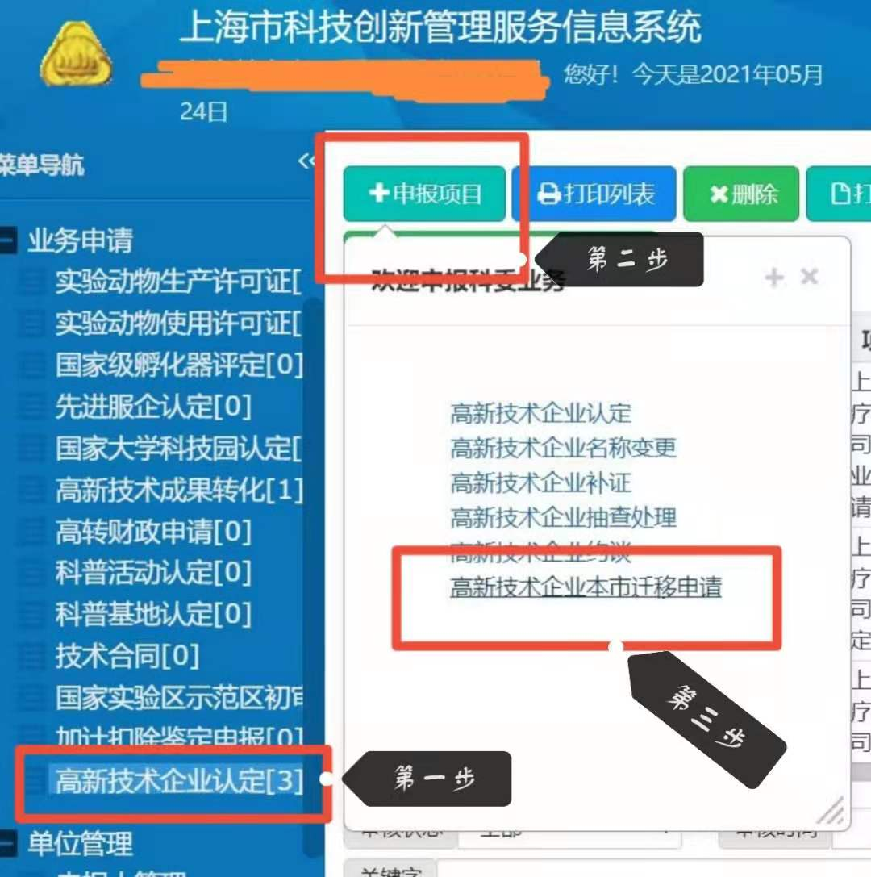
二、后台申报流程
1、申报路径
https://ywtb.shbsq.gov.cn/bszwdt/bszwdt/auditpolicy/pages/index.html（宝你惠主页）
2、操作步骤
选择“科技创新引领”：
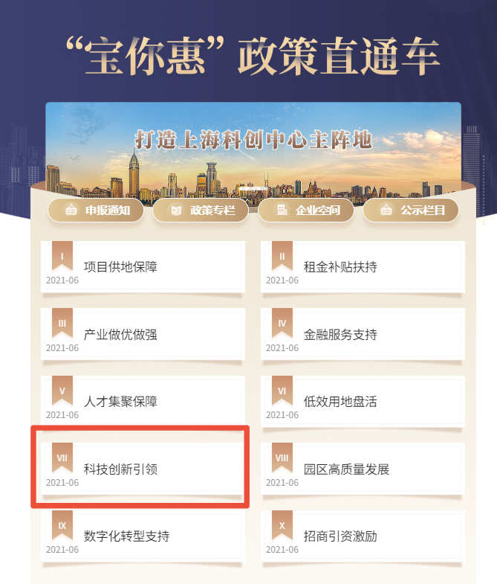
进入后，找到“VII-5 支持企业技术创新体系建设”中的“对区内企业认定（含重新认定）为高新技术企业的给予一次性奖励，对新引进的高新技术企业给予一次性奖励”点击申报。
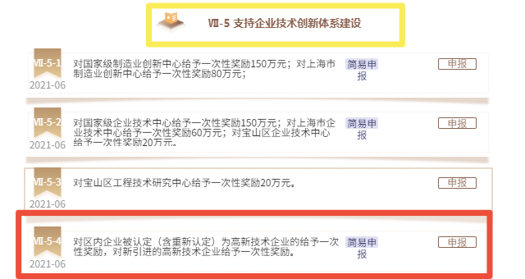
点击“申报”-进入“上海一网通办”-法人一证通登录：
